《家》的序和跋
Ⅰ.课外古诗背诵
【原文】
月夜 刘方平
更深月色半人家，北斗阑干南斗斜^{①}。
今夜偏知春气暖，虫声新造绿窗纱。
【注释】①阑干：纵横的样子，夜深之象。南斗：二十八宿之一，在北斗之南，有六星。
【赏析】 这首诗抒写对大自然物候变化的感受，清新而有情致。在月色明亮的深夜，天上的北斗七星纵横，南斗六星闪烁。今天晚上，偏偏感觉到春气渐暖，外边的虫声透过绿窗纱传进了屋中。诗人对自然界物候变化的感受细致入微，构思新颖别致，描写清丽细腻。
Ⅱ.课前准备
一、生字识记
扉(fēi)：门扇：如：柴扉。
诅(zǔ)：1．诅咒。本文取此义。2．盟誓；发誓。
删(shān):去掉（文辞中的某些字句）。
赘(zhuì):1．多余的；无用的。如：累赘。2．男女到女家结婚并成为女家的成员。如：招赘。
二、词语识记
激流：湍急的水流。
魔爪：比喻凶恶的势力。
诅咒：原指祈祷鬼神降祸于所恨的人，今指咒骂。
序跋：序文和跋文。
序文：一般指写在著作正文之前的文章。有作者自己写的，多说明写书宗旨和经过。也有别人写的，多介绍或评论书的内容。
跋：一般写在书籍、文章、金石拓片等后面的短文，内容大多属于评介、鉴定、考释之类。
三、预习效果反馈
1．《家》是一部什么样的小说？
2．《〈家〉的序和跋》分别表现了作者什么样的思想？
3．“有人说过，路本没有，因为走的人多了，便成了一条路。又有人说路是有的，正因为有了路才有许多人走。谁是谁非，我不想判断。我还年轻，我还要活下去，我还要征服生活。”从这句话中，你悟到了作者当时什么样的思想？
4．“我要向一个垂死的制度叫出我的‘我控诉’”这句话告诉了你什么信息？
Ⅲ.课堂跟讲
一、背记知识随堂笔记
1．我有了生命以来，在这个世界上虽然仅仅经历了二十几个寒暑，但是这短短的时期也并不是白白度过的。这其间我也曾看见了不少的东西，知道了不少的事情。我的周围是无边的 ，但是我并不 ，并不 。我无论在什么地方总看见那一股生活的 在动荡，在创造它自己的道路，通过 中间。
2．文学常识：
（1）《家》的作者是 ，现代作家，原名 ，祖籍 ，1904年生于 。
（2）巴金的激流三部曲是 、 、 ；爱情三部曲是 、
、 。
二、整体把握板书设计
（一）板书设计
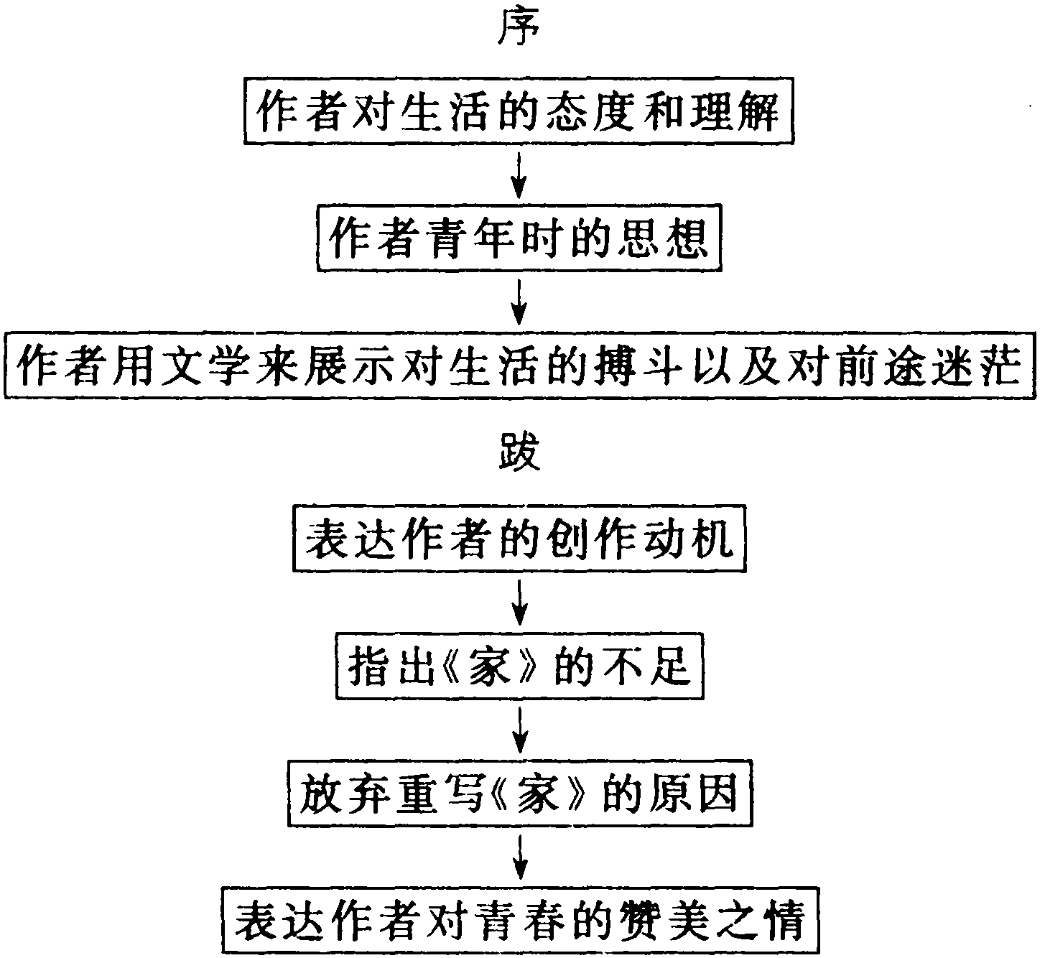
（二）段落层次
《跋》
1．第1段：交代了
2．第2段：交代了因为自己年轻，而没有
3．第3段：交代了放弃重写《家》的原因： 而且 。
4．第4、5段：表达对青春的赞美： 。
（三）写作特点
表达方式：本文没有曲折的故事，大篇幅的叙述是本文最突出的特点。
词语运用：朴实的语言，不加雕琢，顺手拈来，流畅自然，饱含真情。
中心表达：《序》反映了自己青年时的思想，《跋》表达了自己创作的动机。
写作借鉴：“我手写我口，我手写我心”是本文最突出的特点。意思是把自己心里想的、嘴上说的，写下来便是真情的流露。平时我们总是感觉不会写作文，问题就在于不善于捕捉自己思想的火花，不善于从生活中挖掘素材，更不善于用笔写自己的生活、自己的思想。本文表达自己的真情、表述自己的生活，是我们大家应该学习的。
三、重难点句子和段落诠释
（一）重难点句子
1．“在这里我所要展开给读者看的乃是过去十多年生活的一幅图画。自然这里只有生活的一小部分，但我们已经可以看见那一股由爱与恨、欢乐与受苦所构成的生活的激流是如何地在动荡了。”
生活虽然是黑暗的，但作者始终是在生活的激流中搏斗的战士。他用什么去和黑暗搏斗呢？他走上了一条当年许多进步青年所走的道路——用文学来展示生活，激励人们前进。展开生活的图画，让读者看生活的激流如何在动荡，这就是巴金“搏斗”的内容。
2．“我的周围是无边的黑暗，但是我并不孤独，并不绝望。我无论在什么地方总看见那一股生活的激流在动荡，在创造它自己的道路，通过乱山碎石中间。”
把生活比作激流，生活就像激流那样勇往直前，充满力量；生活中有爱，有恨，有欢乐，有痛苦；生活中有清流，有泥沙，也有沉滓……我们来做什么？我们“为的是来征服它。”
（二）对《跋》中第一段的诠释
在《跋》的第一段中，作者讲到了自己的创作动机“我很早就说过，我不是为了要做作家才写小说：是过去的生活逼着我拿起笔来。”“我要向一个垂死的制度叫出我的‘我控诉’。”也讲到了作者的创作体验：“我仿佛在跟一些人一块儿受苦，跟一些人一块儿在魔爪下面挣扎。我陪着那些可爱的年轻的生命欢笑，也陪着他们哀哭。”正是由于巴金目睹了生活中那些悲惨的结局，目睹了那些可爱的年轻生命横遭摧残，才使得巴金的《家》是那样的感人，那样的富有生活气息。
Ⅳ.当堂练习
1．巴金的《家》的“序”和“跋”分别写了什么内容？
2．巴金把生活比作了什么？他对生活有什么态度？

